Genç Hayat Tanıtım Bülteni
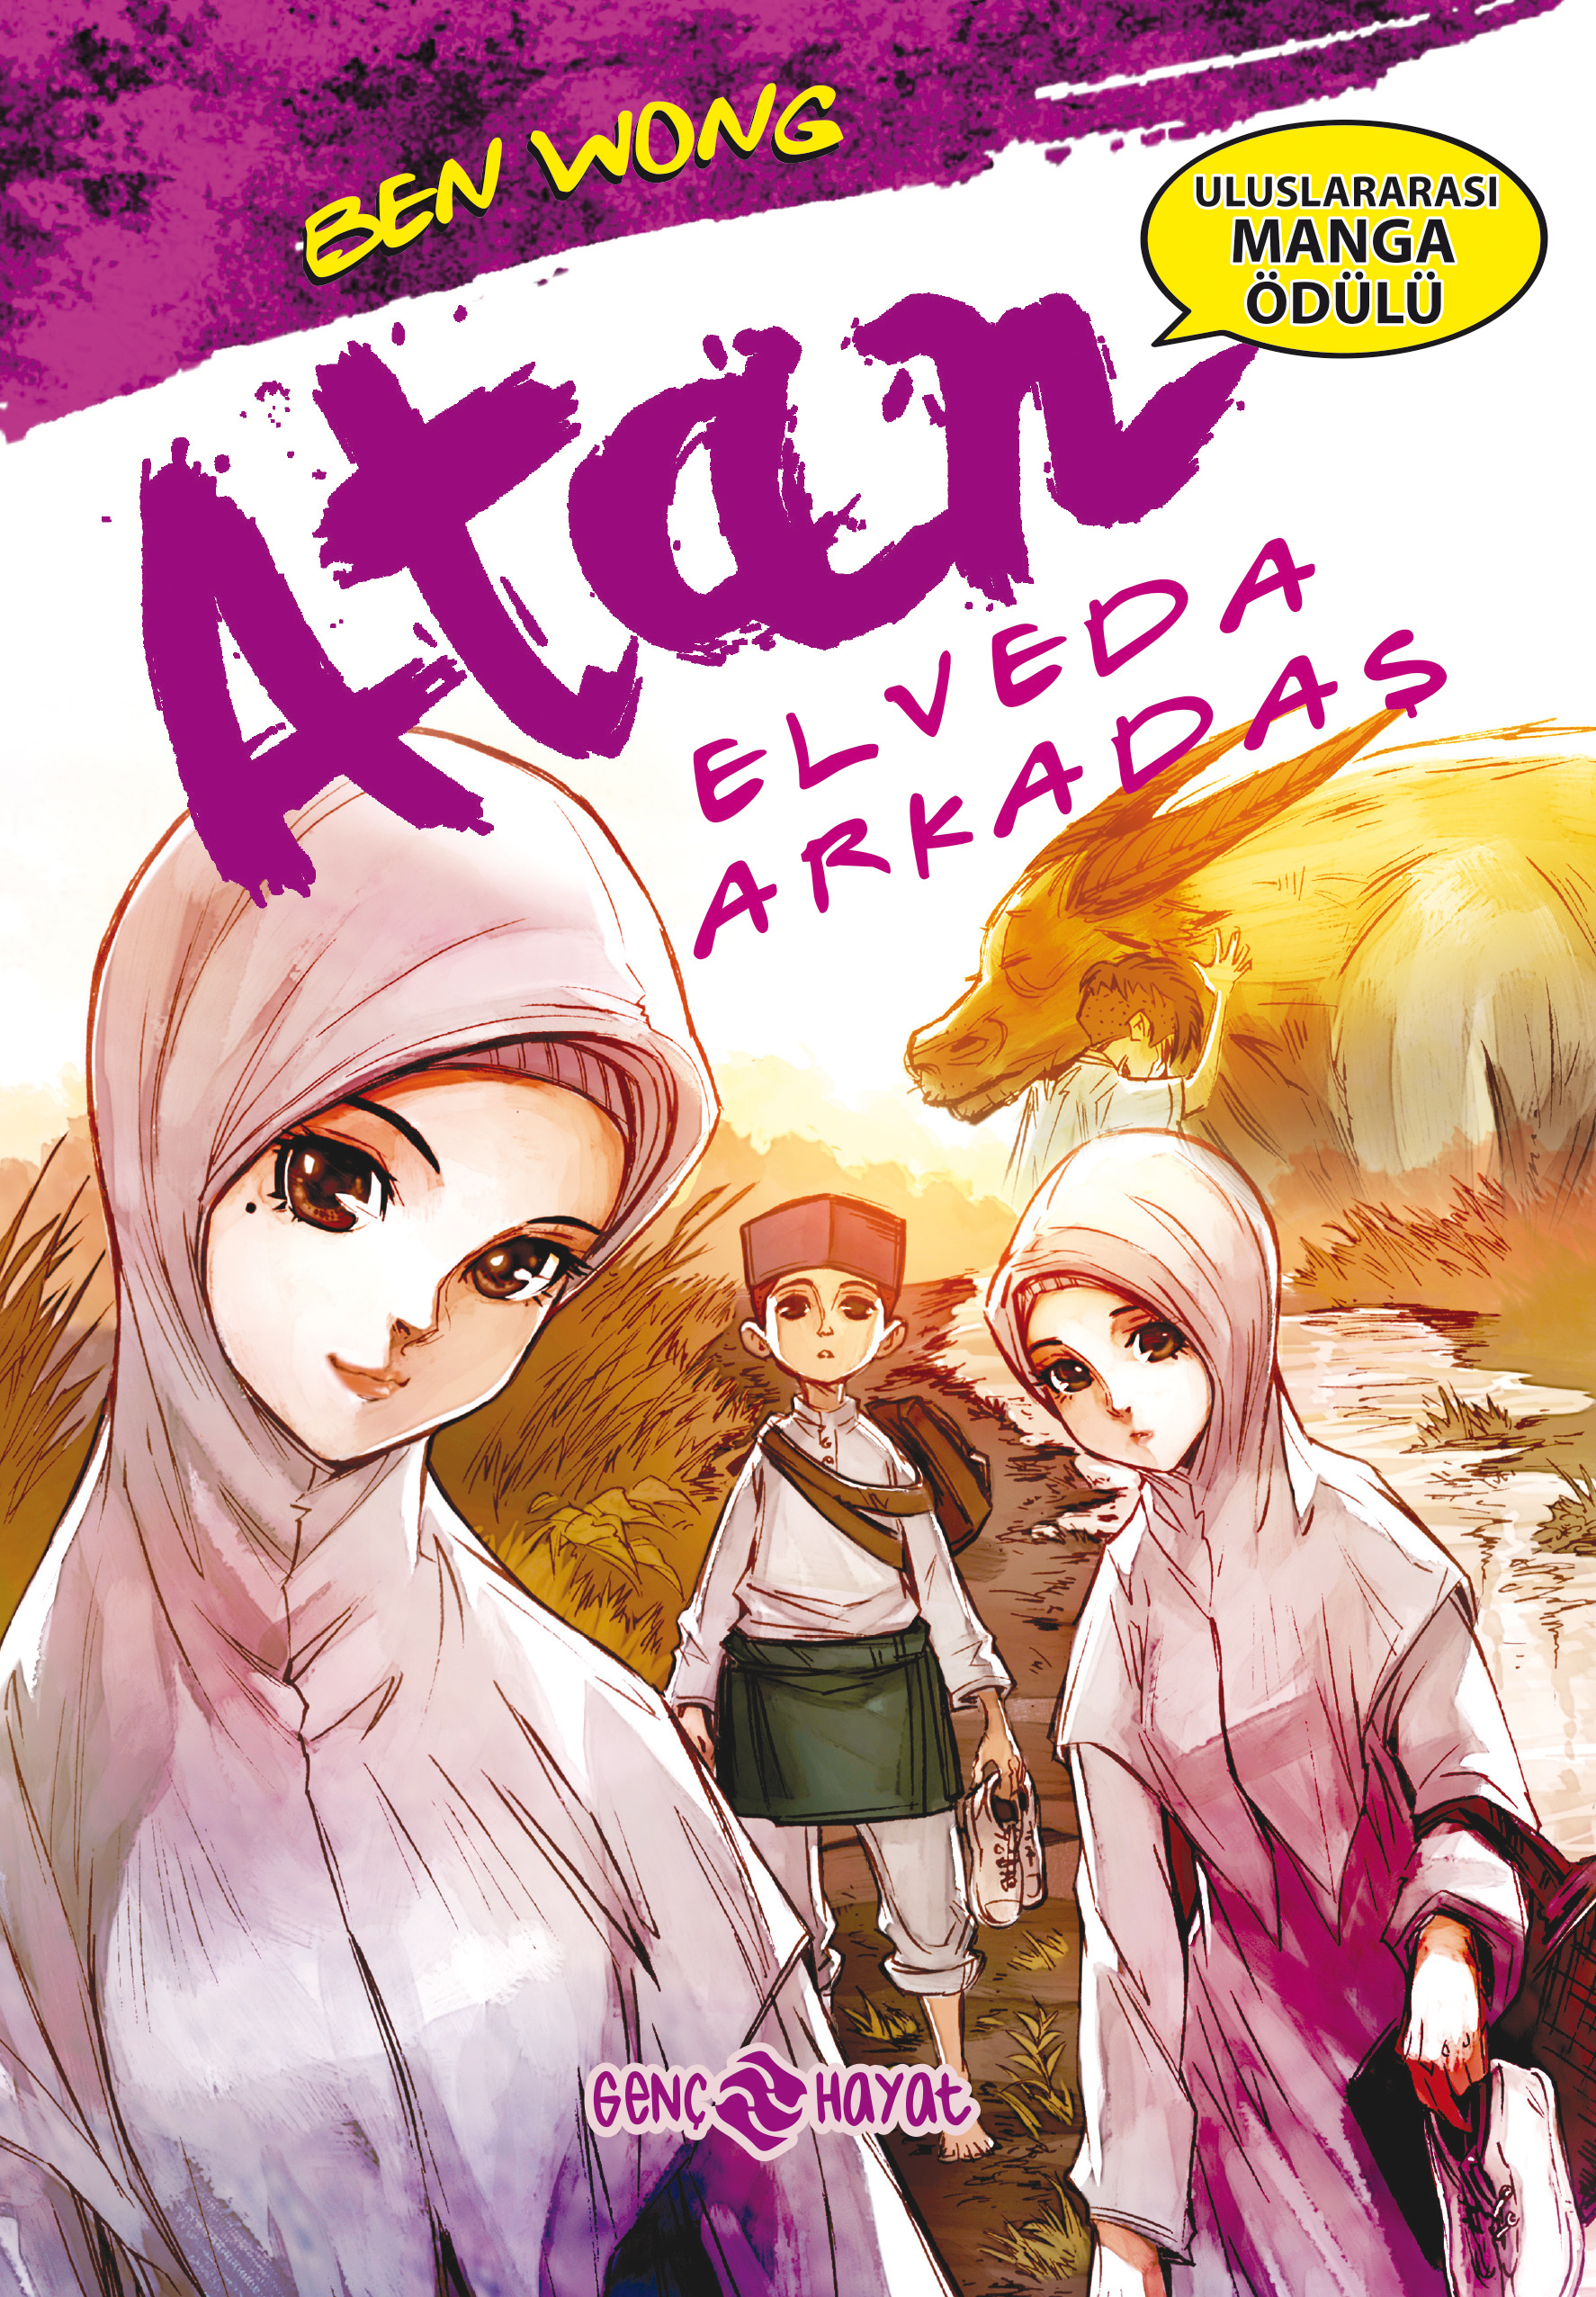 | Eser Adı: Atan 2 Elveda Arkadaş  Yazar Adı: Ben Wong  Tür Serisi: Manga/Gençlik  Cilt Bilgisi: Amerikan Cilt  Kitap Dili: Türkçe  Eser Tipi: Orjinal  İç Sayfa: Holmen Renkli 70  Kapak: BRISTOL Amerikan Cilt 230  Yan Kapak: YOK  Selefon Türü: Mat Selofan Kabartma Lak  Basım Tarihi: 2025  Sayfa Sayısı: 96  Kitap Boyutları: 15 X 21 cm  ISBN No: 9786254472503  Etiket Fiyatı: 200,00 TL  Yayın Yönetmeni: Elif Tokkal  Mizanpajcı: Vildan Ekşi  Editör Görevlisi: Elif Tokkal  Kapak Grafikeri: Vildan Ekşi
Kitap Tanıtım Yazısı : (Arka Kapak)

“Gerçek dostluk, fedakârlık gerektirir.”
Hasbi için hayat, gittikçe zorlaşıyor. Önce en yakın arkadaşlarından biri kayboldu; şimdi ise ailesinin bir ferdi gibi gördüğü Atan, elinden alınmak üzere…
Tüm bu zorluklarla baş etmeye çalışırken umudunu yitirmeyen Hasbi, Atan için ne yapacak? Köydeki gizem çözülüp Emine bulunabilecek mi?
Bu mücadelede Hasbi’ye eşlik edin, dostluğun, arkadaşlığın, vefanın, sadakatin ne kadar önemli olduğunu bir kez daha keşfedin!
Atan ve Hasbi’nin hikâyesi devam ediyor. Peki, bu kez onları nasıl bir macera bekliyor?
Atan 2: Elveda Arkadaş sizlerle.
Kitabın detay sayfasına buradan ulaşabilirsiniz :
https://hayatyayinlari.com/kitaplar/ben-wong-atan-1-sonsuza-kadar-arkadaslik-2188.html
Genç Hayat



